Bohr

nom au complet: Niels Bohr

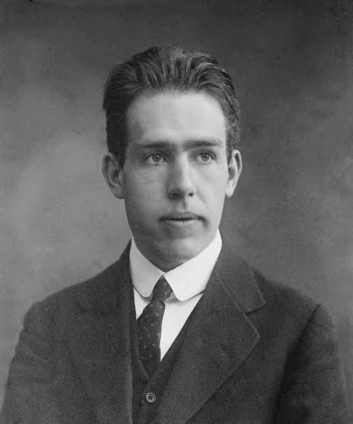

Période de temps: 1885-1962

Où: Danemark



découverte: couches d’électrons autour du noyau de l’atome